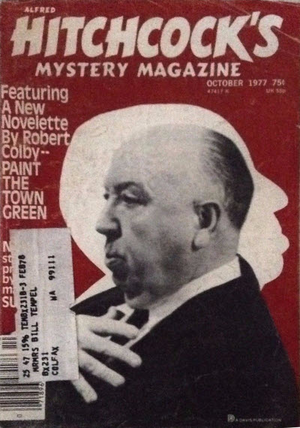

Alfred Hitchcock’s Mystery Magazine [v22 #10, October 1977]
ed. Eleanor Sullivan (Davis Publications, 75¢, 128pp+, digest)

  - 5 · I’ll Kill You in the Morning · J. F. Burke · ss
  - 14 · Death Song · Stephen Wasylyk · ss
  - 29 · The Keener Eye · Bruce M. Fisher · ss
  - 44 · Life Sentence · Kathryn Gottlieb · ss
  - 53 · Explosive Cargo · John Lutz · ss
  - 60 · Box in a Box [Henry Turnbuckle] · Jack Ritchie · ss
  - 71 · The Garage Sale Habit · Tonita S. Gardner · ss
  - 79 · Retribution Limited · Anthony Bloomfield · ss
  - 90 · The Pioneer Strain · Loren D. Estleman · ss
  - 99 · A Shroud for the Railroad Man · Alvin S. Fick · ss
  - 108 · Paint the Town Green [T. C. Brock] · Robert Colby · nv

Обложка журнала, в котором был напечатан расска

